ĐẠI HỌC QUỐC GIA TP. HỒ CHÍ MINH

Trường Đại Học Công Nghệ Thông Tin

Khoa Công Nghệ Phần Mềm

Đề thi Thực hành cuối kỳ môn Lập trình trực quan – IT008

(Thời gian làm bài: 3 giờ, sinh viên được sử dụng tài liệu)

Tạo User Slider Control (như hình):

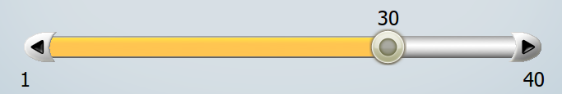

\* Ghi chú:

- Sử dụng các kiến thức GDI+, UserControl, ... đã học.

- Tài nguyên đã được cung cấp sẵn.

- Màu transparent: 0xFF00FF

-------HẾT------